Löse das Kreuzworträtsel mit Hilfe des Periodensystems

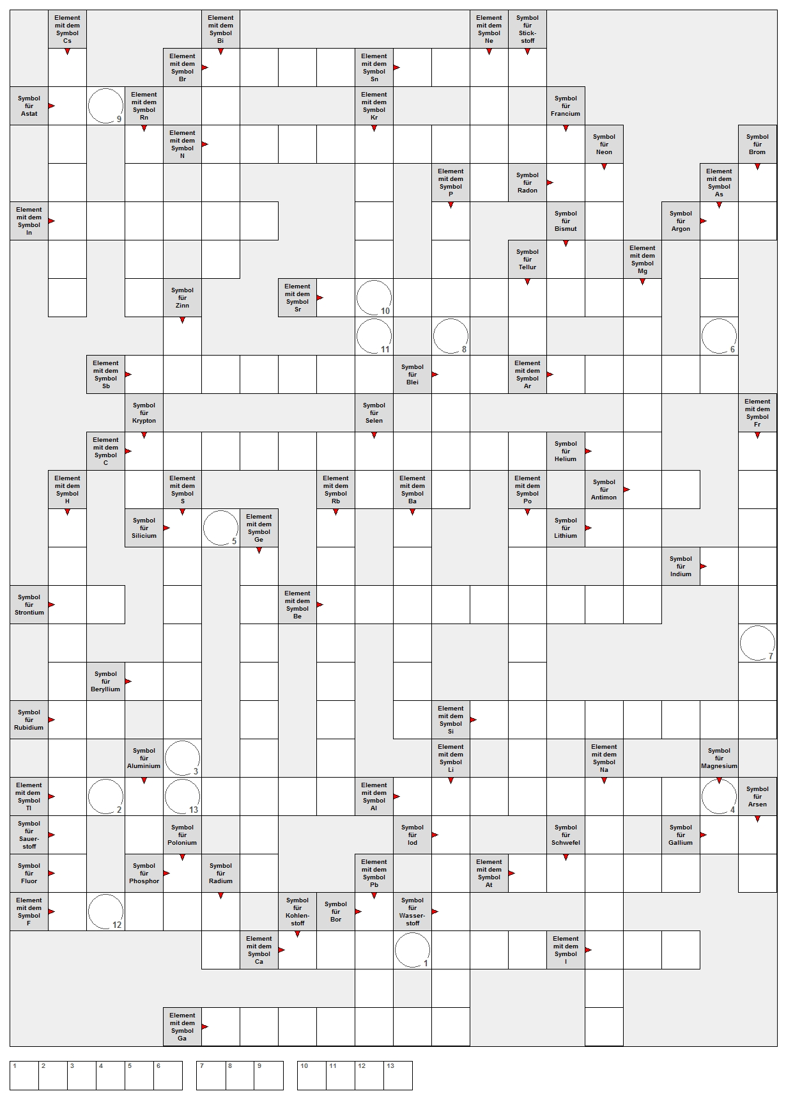

Löse das Kreuzworträtsel mit Hilfe des Periodensystems

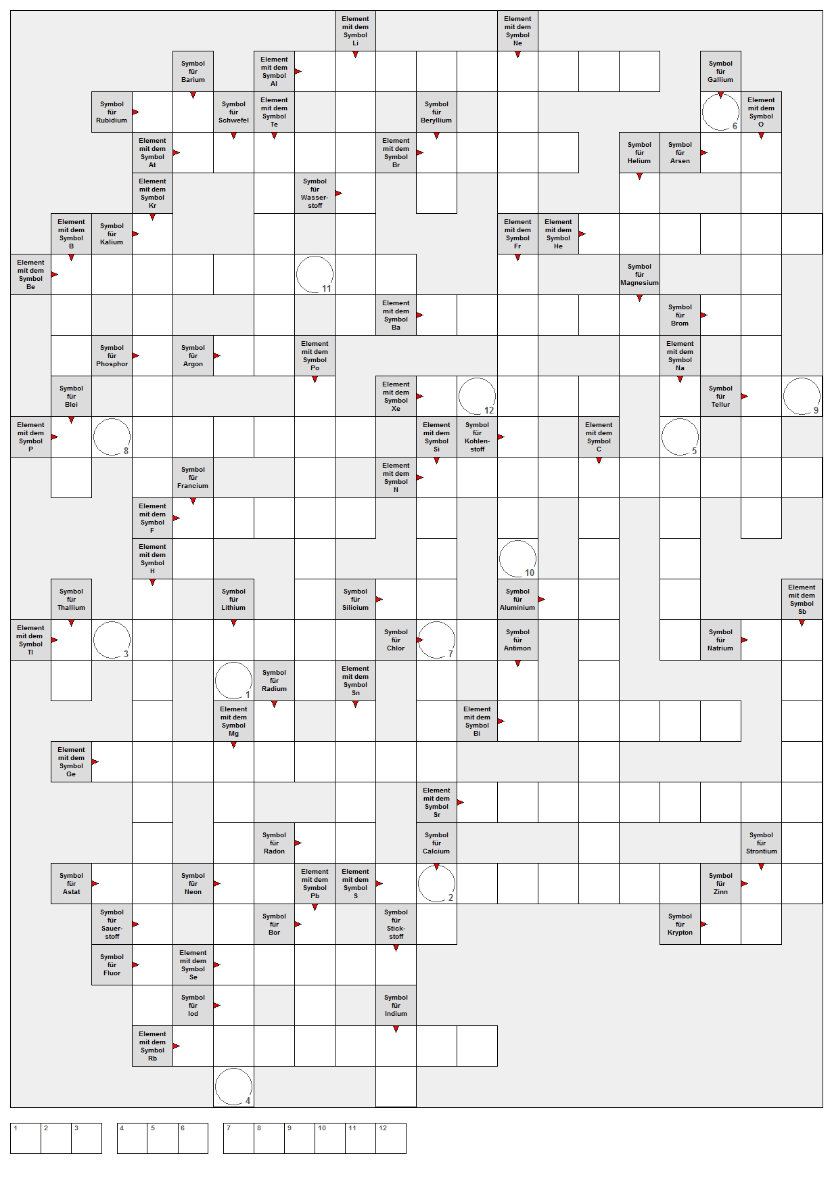

Löse das Kreuzworträtsel mit Hilfe des Periodensystems

